Die Sennheiser-Gruppe auf der IBC 2025

Lösungen für die gesamte Audiosignal-Kette

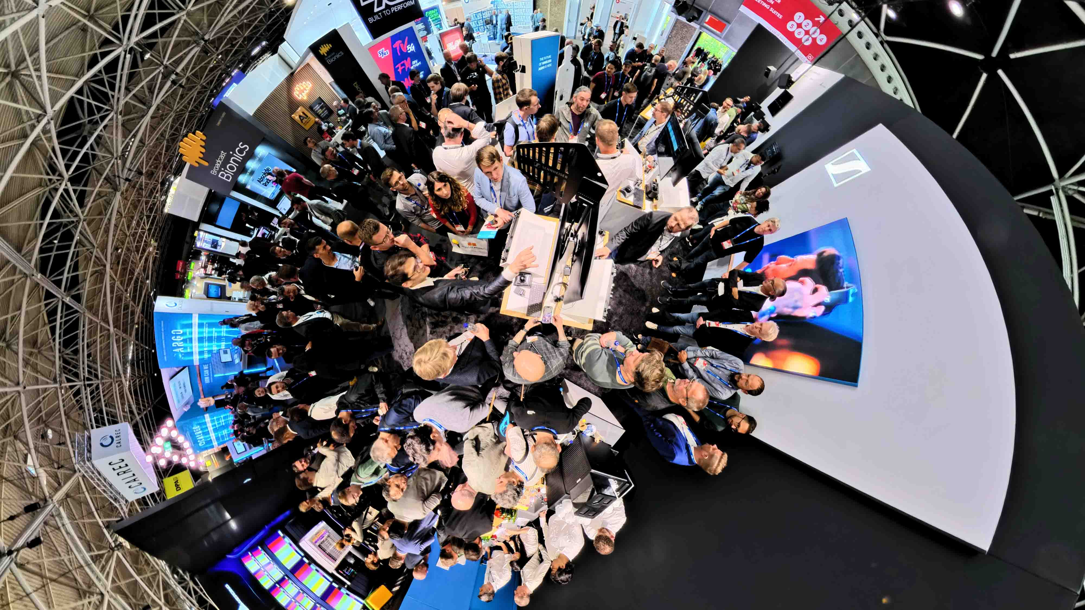

Wedemark/Amsterdam, 29.August 2025 – Auf der IBC 2025 präsentiert die Sennheiser-Gruppe ihre Audio-Lösungen für die professionelle Medienproduktion und packende Entertainment-Erlebnisse. Am Stand 8D50 in der Audio-Halle erwarten Besucher*innen Audiotools für Aufnahme, Monitoring und Wiedergabe – darunter auch spannende Produktneuheiten von Neumann.

Das Beste aus Vergangenheit und Gegenwart: 80 Jahre Sennheiser
Zum 80-jährigen Firmenjubiläum setzt Sennheiser auf der IBC historische Meilensteine aus der Broadcast-Geschichte neben neuesten technologischen Entwicklungen in Szene. Zu sehen sind unter anderem Spectera, das weltweit erste bidirektionale, drahtlose Breitband-Ecosystem sowie die bewährten Schmalband-Systeme der EW-DX Serie.

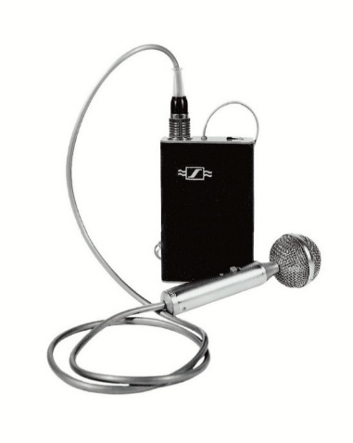 | 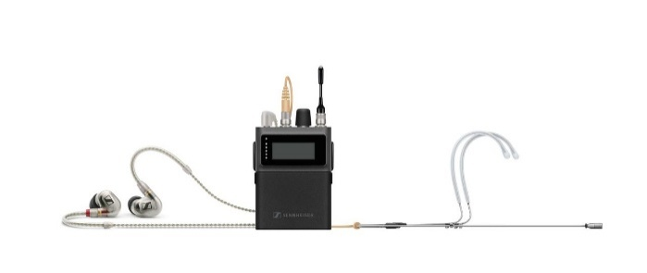
Vergangenheit und Gegenwart der Audiotechnologie: Sennheiser Mikroport-Sender aus den 1950ern und der neue bidirektionale Spectera SEK-Bodypack
MKH 8018: Kompaktes Stereo-Richtrohrmikrofon für Broadcast und Film
Klimafest, robust und dabei für feinste Klangdetails gemacht: nach dem Launch des MKH 8030 Mikrofons mit Achtercharakteristik ergänzt das neue MKH 8018 die MKH HF Kondensator-Mikrofonlinie von Sennheiser um ein kompaktes Stereo-Richtrohrmikrofon. Mit drei umschaltbaren Stereo-Modi – MS-Stereo, ‚breites‘ XY-Stereobild und ‚enges‘ XY-Stereobild – bietet das MKH 8018 Toningenieur*innen volle Flexibilität. Die XY-Modi sind im Mikrofon vorgemischt und wurden in zahlreichen Feldtests fein abgestimmt. Ein integriertes -10-dB-Pad gegen Übersteuerung, ein gezielt auf Broadcast- und Film-Anwendungen abgestimmter Frequenzgang (40 - 20.000 Hz) und das kompakte, leichte Aluminiumgehäuse runden das Gesamtpaket des MKH 8018 ab.

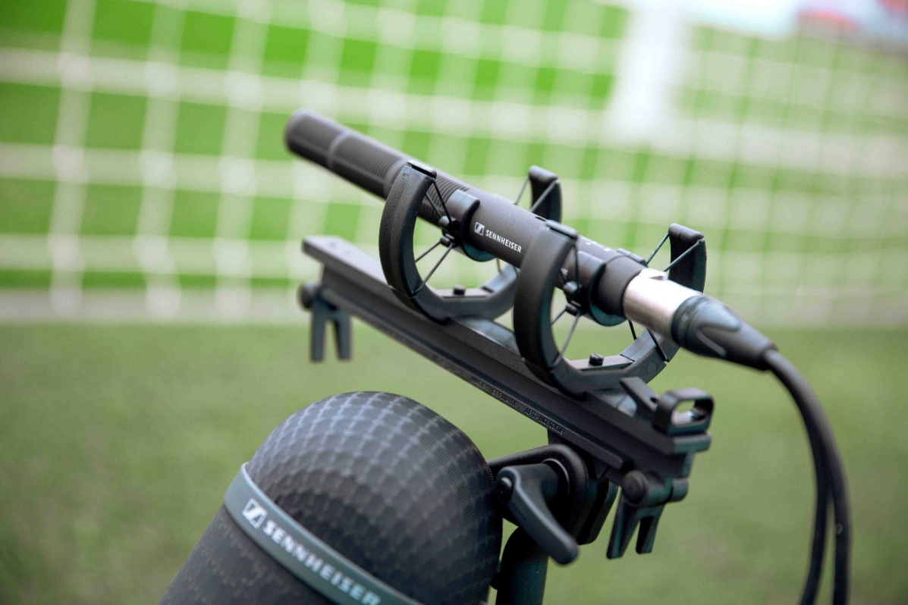
Das MKH 8018 HF-Kondensatormikrofon mit drei umschaltbaren Stereo-Modi

SoundBase: Die erste markenagnostische HF-Planungssoftware
Das Sennheiser-Team freut sich, SoundBase als Gast am Stand begrüßen zu dürfen. Die SoundBase App ist die weltweit erste universelle Software zum Management und zur Frequenzkoordination drahtloser Audiosysteme, die herstellerübergreifend funktioniert. Jahrzehntelang waren Audio-Profis gezwungen, die proprietären Tools verschiedener Hersteller zur Frequenzkoordination ihrer drahtlosen Systeme zu nutzen. Entwickelt von den Audio-Experten Matt Dale und Donny Kuser vereinfacht SoundBase die Koordination drahtloser Mikrofone und Monitorsysteme. Die App funktioniert nahtlos mit den Drahtlossystemen aller großen Hersteller, sodass HF-Manager*innen insbesondere in entscheidenden Produktionsmomenten nicht mehr zwischen verschiedenen Anwendungen hin- und herschalten müssen.
https://soundbase.app/
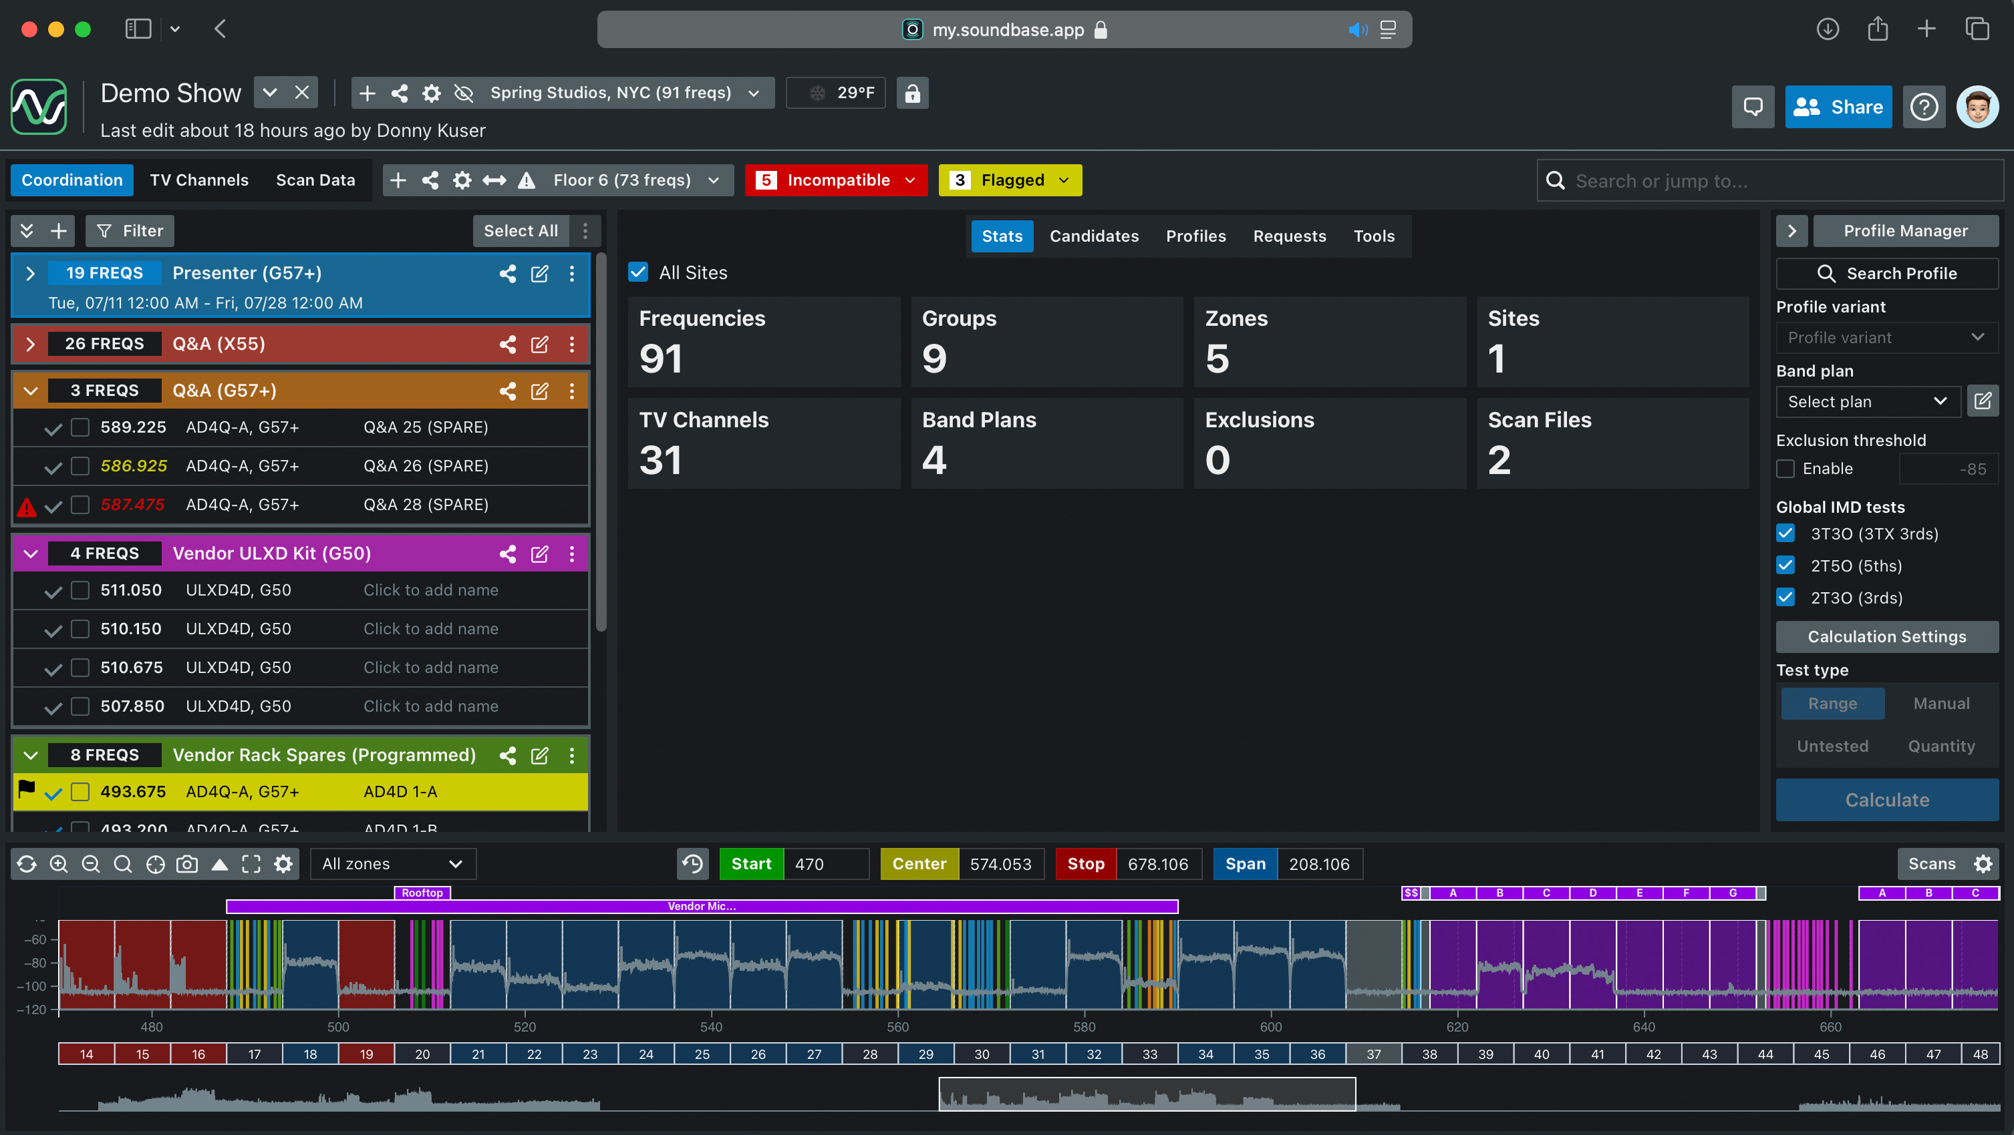
SoundBase funktioniert mit den Drahtlos-Systemen aller großen Hersteller und sorgt so für einen simpleren, zeitsparenden und effizienten Workflow

Live-Demos auf der IBC: Spectera und SoundBase
Das SoundBase HF-Planungstool and Spectera, das weltweit erste bidirektionale drahtlose Breitband-Ecosystem, werden an den Messetagen von Freitag bis Sonntag in Demo-Sessions am Stand der Sennheiser-Gruppe präsentiert:
- Spectera Demo-Sessions um 11 Uhr und 14 Uhr
- SoundBase Demo-Sessions um 12 Uhr und 15 Uhr

Besucher*innen, die diese Termine nicht wahrnehmen können, sind herzlich eingeladen, für Adhoc-Präsentationen an den Stand 8D50 zu kommen.

Spannende Lösungen von Neumann und Merging
Neumann präsentiert seine Studiomonitore in einem eigens eingerichteten Studio-Bereich mit immersivem 7.1.4 Set-up – inklusive eines brandneuen Subwoofers mit Multichannel-Bassmanagement, der auf der IBC Premiere feiert.

Selbstverständlich wird auch eine Auswahl von Neumann-Mikrofonen auf der Messe zu sehen sein. Hierzu gehören das BCM 104 Rundfunkmikrofon, Kapselköpfe für Drahtlossysteme, die MCM Miniature Clip Mics, die Studiomikrofone TLM 102 und TLM 107 sowie legendäre Klassiker wie das U 87 Ai, U 67, U 47 fet und M 49 V. Und auch eine weitere Legende können IBC-Besucher*innen am Stand der Sennheiser-Gruppe kennenlernen: den KU 100 Kunstkopf, mittlerweile in seinem 34. Jahr im Einsatz und noch immer bestens für beeindruckend realistische immersive Audioproduktionen geeignet.
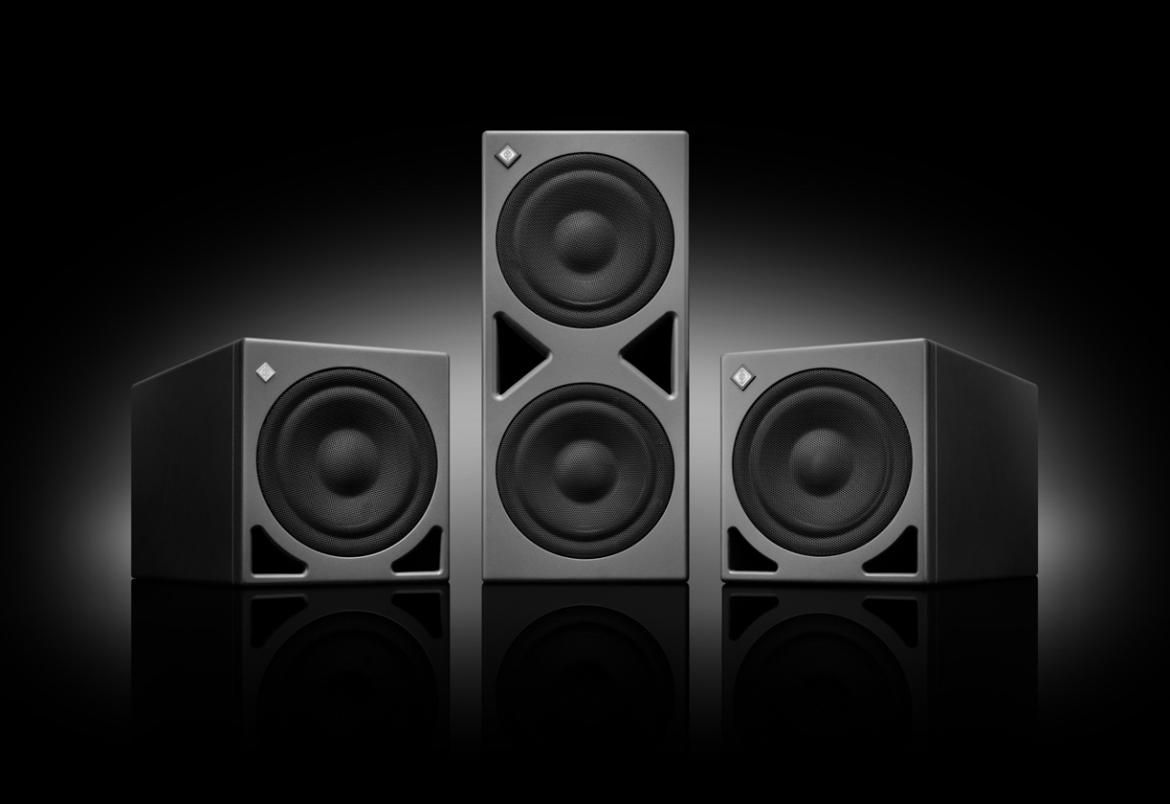
Ein neuer Neumann-Subwoofer feiert auf der IBC Premiere

Im immersiven Studio-/Ü-Wagen-Bereich zeigt Merging Technologies – Teil der Marke Neumann – die Pyramix 15 DAW, das modulare Audio-Interface Hapi Mk III sowie die Desktop-Interfaces Merging Anubis und Neumann MT 48. Mit deren neuen OSC-Steuerfunktionen lassen sich Faderbewegungen und andere Parameteränderungen über Drittanbieter-Controller fernsteuern.

Der Studiobereich läuft in einem Ravenna AES67-Netzwerk und ist mit einem zweiten Neumann/Merging-Demobereich verbunden, der auf Dante AES 67 läuft. Hier können Besucher*innen über die Neumann-Kopfhörer NDH 20 und NDH 30 das neue RIME Plug-in für immersives Monitoring ausprobieren.

Ein weiteres Highlight ist Mergings Ovation 11, die neueste Version der renommierten Lösung für Showsteuerung und Wiedergabe. Ovation 11 überzeugt mit einem überarbeiteten Dark-Mode-Interface, verbesserter Usability und einem vollständig anpassbaren Mixer-, Panner- und Renderer-System. Ursprünglich für Themenpark-Anwendungen entwickelt, hat sich Ovation zu einer führenden Lösung für verschiedene AV-Anwendungen entwickelt, die weltweit Live-Übertragungen, große Theateraufführungen, immersive Museumsinstallationen und Multi-Zone-Erlebnisse im Einzelhandel unterstützt.

AMBEO 2-Channel Spatial Audio: Immersives Echtzeit-Rendering für Stereo-Rundfunkformate

Immersive Audioerlebnisse zu liefern, ohne die Signalführung unnötig zu verkomplizieren oder ein Upgrade durch die Endnutzer*innen erforderlich zu machen, ist nach wie vor eine zentrale Herausforderung für Live-Broadcaster*innen. Der AMBEO 2-Channel Spatial Audio Renderer löst dieses Problem durch die Echtzeit-Umwandlung immersiver Inhalte in ein stereokompatibles AMBEO-Format. Der Renderer gibt ein Standard-Zweikanal-Audiosignal aus, das räumliche Tiefe und Lokalisierungsinformationen bewahrt und für die Wiedergabe auf jedem Stereosystem optimiert. Auch die Sprachverständlichkeit wird verbessert, ganz ohne zusätzliche Hardware oder ein Upgrade durch Endnutzer*innen.

Mit proprietären immersiven Audio-Algorithmen erzeugt AMBEO ein hardwareunabhängiges, downstream-kompatibles Signal, das die kreative Intention und immersive Qualität des Originalmixes bewahrt. So können Rundfunkveranstalter und Streaming-Anbieter den klassischen Stereo-Ausspielweg beibehalten und ihrem Publikum gleichzeitig ein deutlich verbessertes Hörerlebnis bieten. Besucher*innen der IBC können die Technologie am Stand der Sennheiser-Gruppe erleben, eingebettet in ein Merging ANUBIS Gerät, das die niedrige Latenz und die nahtlose Integration in bestehende Workflows von Live-Produktionen demonstriert.

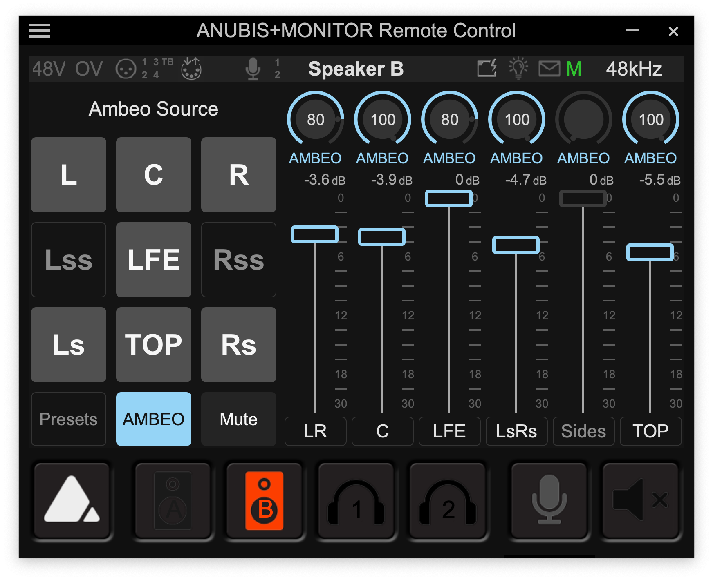
Der AMBEO 2-Channel Spatial Audio Live-Renderer wandelt immersive Inhalte in Echtzeit in ein stereokompatibles AMBEO-Format um

Über die Sennheiser-Gruppe
Wir leben Audio. Wir atmen Audio. Auf dieser Leidenschaft basieren all unsere Audiolösungen. Im Jahr 2025 feiert die Sennheiser-Gruppe ihr 80-jähriges Bestehen. Seit 1945 stehen wir für die Zukunft der Audio-Welt und dafür, Kund*innen weltweit außergewöhnliche Klangerlebnisse zu ermöglichen. Heute zählt die Sennheiser-Gruppe zu den führenden Herstellern im Bereich professioneller Audiotechnik. Mit unseren starken Marken Sennheiser, Neumann, AMBEO und Merging bieten wir ein umfassendes Portfolio an Lösungen, das auf die Bedürfnisse unserer Kund*innen ausgerichtet ist. Als Co-CEOs leiten Dr. Andreas Sennheiser und Daniel Sennheiser das unabhängige Familienunternehmen in dritter Generation. www.sennheiser.com

Pressekontakt
Sennheiser electronic SE & Co. KG
Jacqueline Gusmag
Communications Manager DACH
jacqueline.gusmag@sennheiser.com

